4.5反比例

1．根据表格，回答问题。

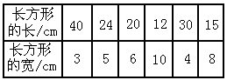

（1）表中（ ）和（ ）是两种相关联的量。

（2）请任意写出两个长方形长与宽相乘的式子，并求出积。

（3）这两个算式的积相等吗？

（4）这个积表示的是（ ）。

（5）由此可知：（ ）一定时，（ ）和（ ）成（ ）比例。

2．判断下面每题中的两种量是否成反比例。

（1）三角形的面积一定，底和相对应的高。

（2）妈妈从家到工厂，行走的速度和时间。

（3）圆的周长一定，圆的直径和圆周率。

（4）一袋糖，平均分给每人的块数与分给的人数。

（5）饼干总量一定，吃掉的和剩下的。

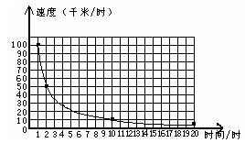3．小强用下面的图像表示从甲地到乙地，用不同的速度和所用的时间。

4．把图像所表示的数据填在下面的表内。

回答下面问题：

（1）在这一过程中，哪个量没有变？

（2）速度和时间有什么关系？

（3）不计算，从图中观察，如果每小时行40千米，大约用多少小时？

答案：

1．(1)长 宽

(2)40×3=120 24×5=120

(3) 40×3=24×5

(4)面积

(5)面积 长 宽 反

2．(1)成(因为ah=2s<一定>)

(2)成 (3)成 (4)成 (5)不成

3．

|  |  |  |  |  |  |
| --- | --- | --- | --- | --- | --- |
| 时间 | 1 | 2 | 5 | 10 | 20 |
| 速度 | 100 | 50 | 20 | 10 | 5 |

1. 路程(2)反比例关系(3)2.5时